Обучающие сайты и онлайн игры для дошкольников

**1. Айкьюша**

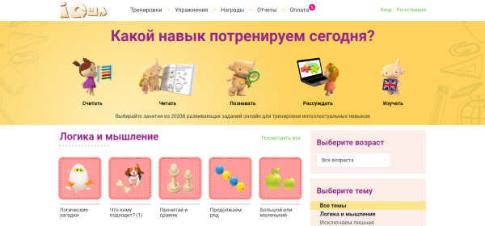

Сайт IQsha.ru позаботится о всестороннем развитии ребенка. На нем более 29 000 развивающих онлайн заданий и упражнений по логике, математике, чтению, английскому, окружающему миру. Все игры и задания направлены на гармоничное развитие левого и правого полушарий мозга. Сайт и приложения для iOS и Android безопасны – нет рекламы и внешних ссылок. Домашние задания, распечатки, квесты, обучающие мультфильмы, удобная статистика для отслеживания прогресса занятий.

**2. Учительский портал**

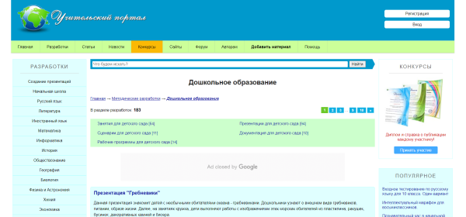

Раздел «Дошкольное образование» Учительского портала также представляет материалы специалистов: презентации, программы развития, планы и конспекты занятий. Неоспоримое преимущество этого контента - методическая продуманность, гарантия максимальной адаптации обучающего материала к психологии восприятия и обучения детей. Конечно же, вашему ребенку может что-то оказаться не интересным или не таким увлекательным, как вы бы хотели. Но на этом сайте есть из чего выбрать!

**3. Играемся**

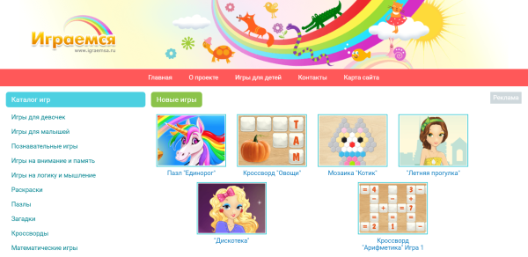

«Играемся» - еще один сайт с обучающими бесплатными играми для детей. Игры разбиты на категории: на внимание и память, на логику и мышление, загадки и ребусы, пазлы, для малышей и другие. Реклама на сайте есть, но при правильном обращении со страницей ребенок может ее не заметить.

**4. Чудо Юдо**

Портал «Чудо-юдо» - настоящий клад развивающих материалов на любой вкус. Кроссворды и ребусы, лабиринты и прописи, скороговорки и аудиосказки, поделки и пазлы для малышей - каждый родитель найдет, чем заняться ребенку любого возраста! Сайт изобилует материалами для распечатывания и описаниями различных оффлайн-активностей. Даже если вы не будете пользоваться никаким другим сайтом для своего ребенка, вы обеспечите деятельность для домашних занятий на несколько лет вперед, потому что задания сайта растут вместе с ребенком.

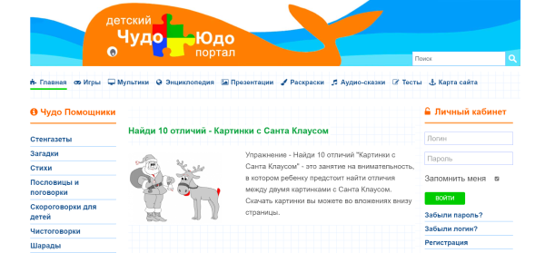

**5. По складам**

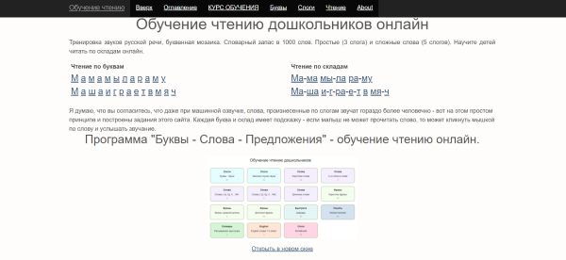

На сайте «По складам» собраны уникальные игры на обучение детей чтению. Соединяя буквы, склады и слоги, дети сами не замечают, как начинают разбираться в принципах составления и чтения слов. Сайт монетизируется за счет рекламы, поэтому родителям необходимо настраивать окно, в котором ребенок выполняет задание, прежде чем усадить малыша за монитор. Но аналогов этим упражнениям в пространстве рунета практически нет.